

PLANINARSKO DRUŠTVO KALNIK
KRIŽEVCI

www.pdkalnik.hr

Planinarsko društvo Kalnik Križevci vodi vas na dvodnevni izlet u Mađarsku

ZAPADNI MEČEK I PEČUH (29.-30.11.2014.)

PLAN IZLETA
SUBOTA 29.11.
5:00 polazak autobusom iz Križevaca prema Pečuhu (iz Zagreba u 6:00)
Predviđeni dolazak u Pečuh oko 10:00 h. Kod trgovačkog centra TESCO čekaju nas naši vodiči Rita i Bela i vode nas na na zapadni Meček. Autobusom oko 15-20 min od Pečuha do sela Patocs (200 mnv) odakle krećemo prema najvišem vrhu zapadnog Mečeka, JAKAB HEGY (592 mnv). Usput prolazimo pokraj gradine starog pavlinskog samostana prekrasnog vidikovca SOS FESZEK (570 mnv) interesantne stijene raznih oblika. Tura je lagana, oko 7,5 km i oko 3-4 sata hoda. U selu Kovagoszolos (250 mnv) čeka nas autobus i vraćamo se u Pečuh. Smještaj i večera u hrvatskom đačkom domu u Pečuhu.

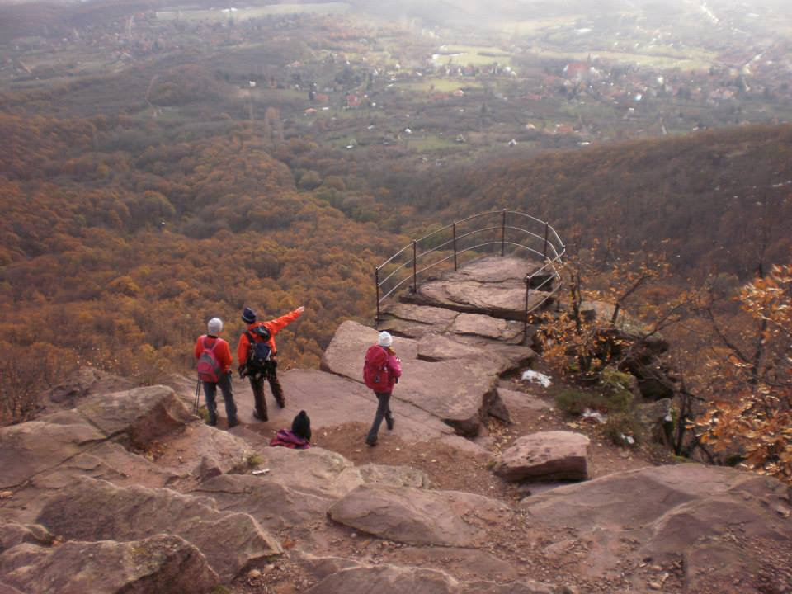
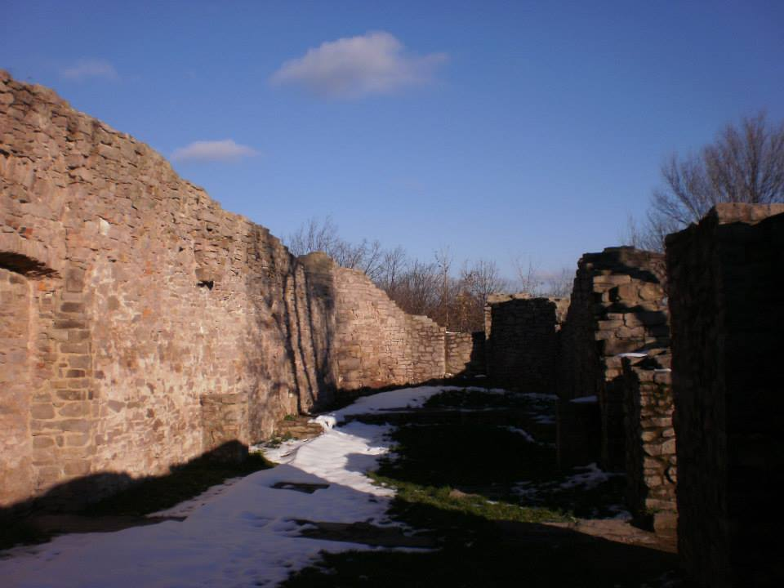

NEDJELJA 30.11.
Ustajanje u 6:00 h, doručak i polazak u razgledavanje znamenitosti grada Pečuha uz vodiča. Nakon razgledavanja Rita i Bela vode nas na drugi najviši vrh Mečeka, TUBES (611 mnv). Tura je lagana, oko 10 km i predviđeno vrijeme hodanja 3-4 h. Predviđeni povratak iz Mađarske za Križevce oko 17:00 h, dolazak u Križevce oko 21:00 h.

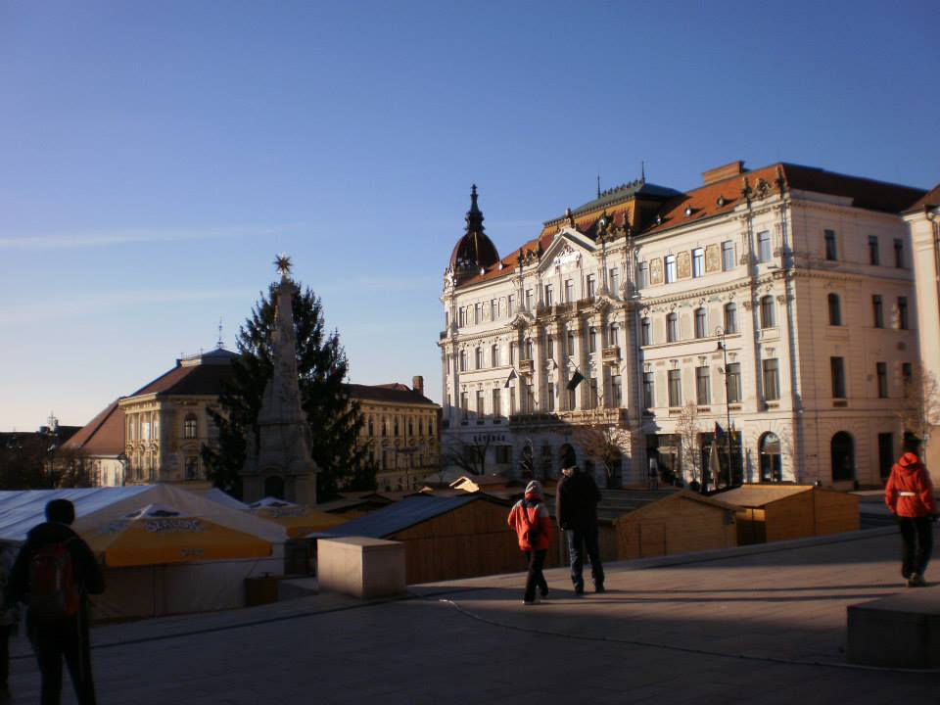

OSTALE INFORMACIJE
OPREMA: Uobičajena planinarska oprema prilagođena vremenskim prilikama.
NOĆENJE: hrvatski đački dom u Pečuhu, dvokrevetne sobe s posteljinom i kupaonom.
PREHRANA: tijekom hodanja hrana iz ruksaka, voda. Večera i doručak u đačkom domu prema ponuđenom jelovniku.
DOKUMENTI: važeća putovnica ili osobna iskaznica.

VAŽNE NAPOMENE:
U đačkom domu vrijede pravila kućnog reda, nema feštanja, alkohola, a u određeno vrijeme na večer vrata doma se zatvaraju i svi moraju biti do tog vremena u domu.
Poželjno je da svaki sudionik izleta par dana prije polaska u Mađarsku promjeni kune u forinte. Troškove noćenja, večere i doručka svaki sudionik plaća osobno u domu. Treba vam otprilike oko 10 tisuća forinti, ovisno o vlastitoj procjeni potrošnje izvan organiziranog smještaja.
(npr. 10 000 forinti = 250,00 kn).
Sudjelovanje u troškovima prijevoza autobusom od Križevaca do Pečuha iznose cca 200,00 kn, na bazi 30 ljudi.
Molim sve zainteresirane za izlet da se prijave najkasnije do 17.11.2014. kako bi pravovremeno mogli organizirati prijevoz i prijaviti broj ljudi za smještaj u domu.
Prijaviti se možete utorkom u prostorijama društva PD KALNIK ili vodiču Nadi Prekomorec na mob: 091 216 7590 ili email: nada2504963@gmail.com.
Vodič zadržava pravo izmjene plana izleta ako za to postoje opravdani razlozi, a svaki sudionik polazi na izlet na vlastitu odgovornost.

